**Analyser les résultats d’une campagne e-mailing**

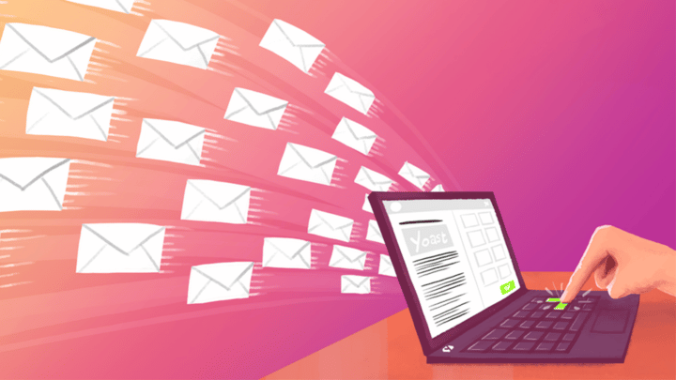

Exemple avec l’outil Mailchimp / Analyse des campagnes selon Audrey

Pourquoi analyser ses campagnes ?

« Envoyer des emails sans regarder les résultats obtenus, c’est comme donner un coup d’épée dans l’eau. Certes, ça éclabousse, mais cela ne fait pas grand effet ».

J’ai skypé **Laurent** et il m’a appuyée dans cette direction. Comment ça !! Tu envoies une newsletter hebdomadaire sans jamais analyser les performances de tes envois ? Ce n’est pas une très bonne idée Audrey. Il est indispensable de regarder les performances d’une campagne rapidement pour optimiser les prochains envois.

L’importance de diffuser des campagnes d’email pour votre entreprise n’est plus à démontrer. Que ce soit une newsletter ou une série d’emails de prospection, il faut passer du temps à analyser les performances de chacune de vos envois.

Pour cela, je vous propose dans cet article de fonctionner en 2 temps :

* Tout d’abord, vous présenter pourquoi il faut prendre un peu de temps pour analyser vos campagnes d’emailing.
* Et puis comment le faire, au moins rapidement, sur MailChimp.

C’est parti !

**Tout d’abord, les principaux indicateurs des emailings**

Quelle que soit la plateforme d’envoi que vous ayez retenu, vous avez à votre disposition au moins ces [4 indicateurs](https://audreytips.com/indicateurs-emailings/) :

* le taux d’ouverture
* le [taux de clics](https://audreytips.com/glossaire-web/ctr/)
* le taux de désinscription ou de désabonnement
* le taux de livraison

Chacun de ces taux est un ratio entre le résultat obtenu et le nombre de destinataires de la campagne.

Avec ces indicateurs, en sauvant leur évolution campagne par campagne et en les [comparant avec ceux de votre secteur d’activité](https://mailchimp.com/resources/email-marketing-benchmarks/), vous allez identifier vos forces et faiblesses afin de vous améliorer.

**Pourquoi c’est si important d’analyser les performances d’une campagne d’emailing ?**

Voici 4 points principaux qui doivent vous pousser à analyser nos campagnes d’emailing.

**1. Améliorer le contenu de vos campagnes en continu**

Une campagne d’emailing coûte de l’argent et prend du temps. Donc, essayez d’améliorer en continu ses résultats pour augmenter vos opportunités commerciales.

En l’occurrence, pour un emailing, il y a 2 choses vraiment critiques :

1. Le sujet de l’email,
2. Le contenu de l’email.

**Le sujet de l’email**

En s’appuyant sur les campagnes d’emails précédentes, vous devez chercher à toujours optimiser le sujet de l’email. Ainsi, vous maximisez le taux d’ouverture.

C’est bien le taux d’ouverture qui prime ici quand on pense au sujet de l’email.

Une seule question à vous poser : cet objet d’email va-t-il inciter vos destinataires à ouvrir l’email ? Sans ouverture pas de clic donc vous devez [travailler votre objet avec la plus grande attention](https://audreytips.com/12-astuces-booster-taux-ouverture-newsletter/#Inciter-a-cliquer-pour-ouvrir-le-mail).

**Le contenu de l’email**

Ensuite, pour le contenu de l’email, les 2 métriques à suivre de près sont :

* Le taux de clics,
* Et le taux de désinscription.

En effet, vous devez prendre en compte ces 2 indicateurs de performances.

Par exemple, un taux de clic (sur les liens vers votre site) faible avec un taux de désinscription élevé signifie que le contenu de votre email est de faible qualité. Du moins, il n’intéresse pas vos contacts.

À l’inverse, avec le taux de désinscription est faible et un taux de clic élevé, vous avez bien fait votre travail !

Tout cela s’optimise en analysant vos performances de vos campagnes et en réfléchissant régulièrement à comment vous améliorer.

Ces 2 réflexions mènent naturellement à des sujets plus accrocheurs et du contenu en adéquation avec ce qu’attendent vos contacts.

**2. Connaître qui a cliqué sur quoi**

Analyser les performances d’une campagne Mailchimp (ou envoyée avec un autre outil), c’est aussi tracer les liens qui attirent spécifiquement vos destinataires.

Par exemple, dans mon cas, les 3 articles de ma newsletter du vendredi peuvent concerner le [SEO](https://audreytips.com/glossaire-web/seo/), LinkedIn et [Google Analytics](https://audreytips.com/glossaire-web/google-analytics/).

En analysant les clics sur chacun des articles, je peux déterminer les centres d’intérêt de chacun.

Par exemple, si une personne a cliqué sur l’article traitant d’une problématique sur LinkedIn, il est possible de lui envoyer [une série d’e-mails](https://audreytips.com/serie-emails-b2b/) sur ce réseau social avec des articles que sur LinkedIn. L’objectif étant de lui proposer de l’aide sur le [Social Selling](https://audreytips.com/glossaire-web/social-selling/) par exemple.

De nouveau, seule une analyse fine des performances de vos campagnes permet d’avoir des pistes d’amélioration efficaces.

**3. Trouver le meilleur moment pour envoyer vos campagnes emailings**

Le troisième objectif de consacrer du temps à analyser vos indicateurs est de tout simplement vérifier les meilleurs moments pour envoyer de vos campagnes d’emailing.

Sur ce point, il y a des « standards » :

* Mardi et jeudi vers 10 heures pour des campagnes à destination d’une clientèle [B2B](https://audreytips.com/glossaire-web/business-to-business/),
* Par contre, pour une cible [B2C](https://audreytips.com/glossaire-web/business-to-consumer/), la question est bien plus ouverte.

Et même en B2B, il est toujours intéressant de procéder à des tests.

En effet, certains métiers, comme les boulangers, le BTP… ont des horaires de travail un peu décalés et ne sont pas face à leur ordinateur ou sur leur smartphone le mardi à 10 heures.

**4. Juger de la bonne qualité de vos bases d’emails**

Enfin, voici une dernière bonne raison de vérifier ses résultats d’emailing : la qualité de vos bases d’email.

Vous appréciez la qualité des adresses email en suivant le taux de livraison et/ou le taux de « bounce ».

Le taux de livraison est le pourcentage d’e-mails arrivés avec succès dans la boîte de réception de vos destinataires.

Typiquement, le taux de livraison doit approcher les 90 voire 95 %. En dessous, votre base d’emails est trop vieille ou de mauvaise qualité.

Le taux de bounce mesure, grosso modo, à l’inverse : le nombre d’emails non-délivrés à leurs destinataires.

Il y a 2 causes pour cela :

Vos mails arrivent en tant que spam. Il y a [plein de raisons](https://audreytips.com/emailing-eviter-spam/) pour cela.

Ces destinataires ont changé d’adresses email, parce qu’ils ont changé d’entreprise par exemple.

Bref, ces métriques vous indiquent la qualité de votre base d’emails.

Si ce n’est pas le cas, vous prenez le risque d’être mis en quarantaine, voire même d’être blacklisté par votre outil d’envoi de newsletter.

Votre domaine pourrait même se retrouver pénalisé par les plateformes de messagerie comme Gmail…

Donc faites très attention !

Ce serait bête de baisser vos opportunités de croissance juste à cause de bases d’e-mailings de mauvaise qualité. C’est pour cette raison, nous conseillons de ne jamais acheter des bases d’emails.

**Comment analyser les performances d’une campagne Mailchimp ?**

Jettez un œil sur le tableau de bord

Et juste en dessous, la liste de vos campagnes donne pour chacune :

* Le nombre des destinataires,
* Le taux d’ouverture,
* Et le taux de clics.

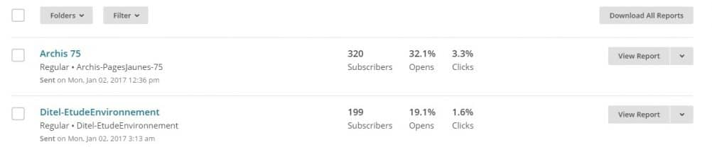

Prenons les 2 exemples ci-dessus.

Une première campagne à des cabinets d’architecture est envoyée à 320 contacts. Cette campagne affiche un taux de d’ouverture de 32,1 % avec un taux de clics de 3,3 %.

La seconde campagne, envoyée à 199 cabinets d’étude de l’environnement, obtient des résultats beaucoup moins bons :

* Un taux d’ouverture de 19,1 %,
* Et 1,6 % de clics sur mes liens.

Clairement, la comparaison de ces 2 campagnes est un exercice intéressant.

Il y a quand même une différence majeure entre ces 2 envois.

Dans la campagne la plus performante, l’email est personnalisé avec :

* Dans le texte le nom du destinataire et de son entreprise,
* Le contenu parle de leur métier (l’architecture),
* Enfin, un lien est mis en avant vers un article sur les 12 actions en Marketing Digital à mettre en place sur une année.

Ces raisons expliquent cet écart. Je vous conseille de toujours personnaliser le contenu de vos campagnes et de bien [segmenter votre base de données](https://audreytips.com/9-criteres-segmenter-abonnes-newsletter/) selon vos [personas](https://audreytips.com/glossaire-web/persona/) pour envoyer le bon message aux bonnes personnes.

Autre possibilité de représentation couplée à ceux du secteur

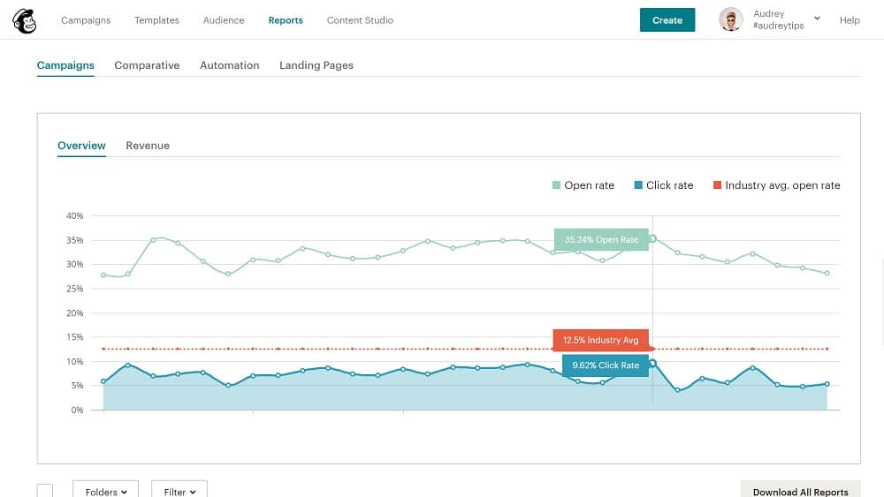

**Analyse fine des performances d’une campagne**

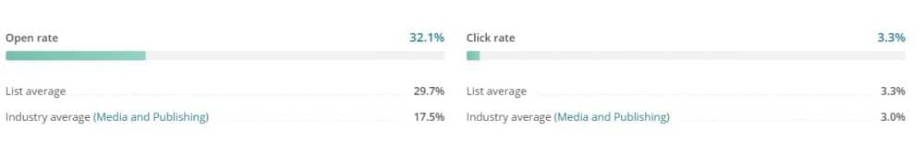

Pour cela, analysons en détail les performances de la campagne auprès des architectes.

Ce que vous voyez ci-dessus est une reprise des précédentes informations, avec en plus :

* Un « list average » qui donne la moyenne de vos indicateurs pour cette liste de contacts,
* Les moyennes constatées par Mailchimp pour votre secteur d’activité si vous l’avez déclaré à Mailchimp.

Je peux être fière de cette campagne puisque :

* Mon taux d’ouverture de 32,1 % explose le taux constaté pour mon secteur d’activité (17,5 %),
* Idem pour le taux de clics avec 10 % de plus que la moyenne.

Plutôt sympa !

En dessous, Mailchimp affiche d’autres informations :

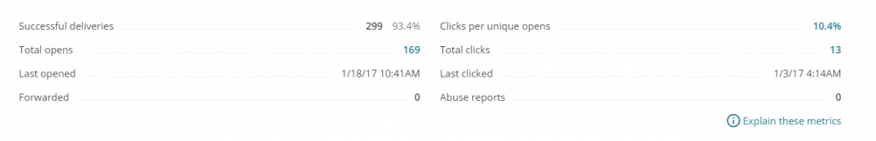

* Le nombre et le pourcentage de livraisons d’e-mail réussies : 93,4 % ce qui me semble bien,
* Le nombre total d’ouvertures.

Ce dernier est supérieur au taux d’ouverture. En effet, certains contacts ont ouvert l’email à plusieurs reprises.

Pour ceux qui ont ouvert l’email une seule fois, il y a eu 10,4 % de clics sur mes liens. Et au total, il y a eu 13 clics.

Ce sont des données intéressantes à analyser pour mettre en relation le temps et l’argent investi aux résultats concrets obtenus (13 clics pour cet exemple).

**Les heures d’ouverture de la campagne**

Je continue à descendre dans la page d’analyse d’une campagne.

Une courbe sur 24 heures donne le nombre d’ouvertures d’emails et de clics reçus.

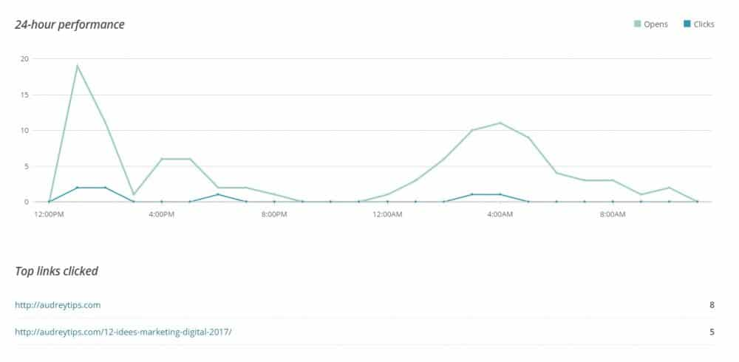

**Les régions géographiques de mes destinataires**

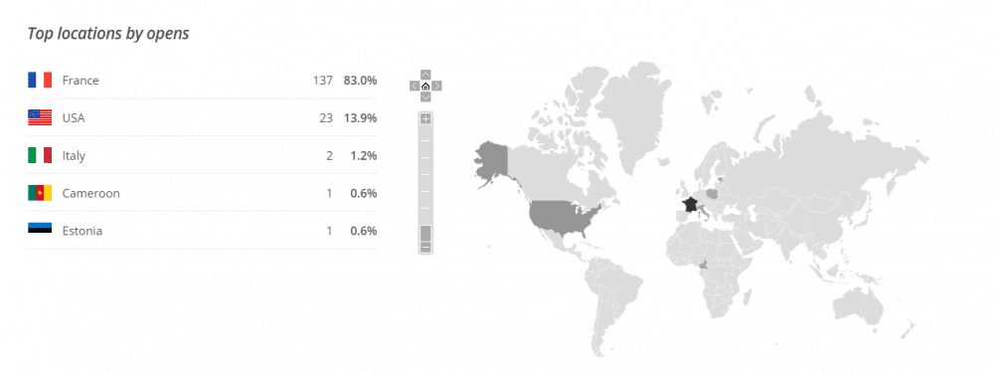

Comme vous le voyez, ce premier niveau d’analyse pose quelques questions intéressantes sur le déroulé d’une campagne d’emailing.

[Bonus](https://audreytips.com/glossaire-web/content-upgrades/) : intégrez votre compte [Google Analytics avec Mailchimp](https://mailchimp.com/help/integrate-google-analytics-with-mailchimp/) pour obtenir encore plus d’informations.

**Pour conclure sur l’analyse des performances d’une campagne sur Mailchimp**

Mailchimp est une plateforme d’automatisation destinée à envoyer des campagnes d’e-mail.

Cette stratégie Marketing repose sur :

* Des listes de contacts saines,
* Des campagnes conçues de manière ingénieuse,
* Et d’une analyse minutieuse des indicateurs de performances.

En effet, vous venez de cliquer sur Send (Envoyer) pour envoyer une campagne, mais votre travail ne s’arrête pas là.

Un des avantages du Marketing Digital est de pouvoir suivre facilement l’engagement de votre [audience](https://audreytips.com/glossaire-web/audience/). Vous allez donc pouvoir répondre au mieux aux attentes de vos destinataires.

Tout outil professionnel d’envoi de campagnes d’emails dispose d’un tableau de bord sur lequel vous avez :

* Combien de contacts ont ouvert votre mail,
* Combien ont cliqué sur un lien dans cet email,
* Ou encore le nombre de désabonnements suite à cet envoi.

Sur Mailchimp, cliquez tout simplement sur Reports (Rapports) pour connaître des informations comme :

* Combien de personnes ont vu le contenu de votre email,
* Les liens sur lesquels elles ont cliqués, et même leur position géographique…

Vous pouvez même télécharger, partager ou imprimer ces rapports de campagne pour les analyser en équipe.

Je vous souhaite de conquérir de nombreux nouveaux clients en leur adressant de [meilleures campagnes emails](https://audreytips.com/pme-envoyer-mailings-gagnants/).